【附件一】
民主思維與公民教育研習活動計畫—
民主、人權與生活學程課程

民主是一種價值信仰，也是一種政治制度，更是一種生活方式，真正健全的國家，必須在人權、自由、法治、政治及經濟各方面，分別滿足民眾的期待條件下而均衡發展。
本中心將透過舉辦「民主、人權與生活學程」活動，邀請相關學者專家進行講座，探討勞工保險職業災害制度、海洋臺灣的國土規劃、身障人士工作及生命經驗分享，以及國家現代化不可或缺的司法改革等議題，讓參與者瞭解我國民主發展演進中，勞工保險職業災害制度之變革、司法人權保障現況，以及在急遽氣候變遷壓力下，海洋立國的台灣如何規劃有效之國土政策，讓後代子孫得以永續發展。
一、課程主題：
（一）「淺談勞工保險職業災害制度」議題。
（二）「海洋臺灣的國土規劃政策」議題
（三）「彩繪生命-童福財的工作與生活」議題。
（四）國家現代化不可或缺的拼圖—司法改革」議題。
二、研習對象：
（一）國內外教育研究機構人員。
（二）政府機關相關公務人員。
（三）各級學校師生。
（四）關心相關議題之社會人士。
三、報名注意事項：
（一）報名期限：即日起至104年8月28日（星期五）下午5時，為便於研習證明及課程手冊製作，請務必於時限內報名。
（二）報名方式（擇一採用）：
- 傳真報名：紙本報名表（詳附件二，或至中心網頁下載，網址：http://genedu.utaipei.edu.tw/bin/home.php）填寫完畢傳真至（02）2371-5608，並於上班時間來電確認。
- 線上報名：至http://ppt.cc/OttGc填寫報名資料。
- 報名人數限制：150人為限。
四、時間／地點：
（一）授課期間：104年9月12日（星期六）。
（二）地點：臺北市立大學（博愛校區）。
地址：10048臺北市中正區愛國西路1號（交通位置圖參附件三）。
五、課程表：
時間：104年9月12日（星期六）
地點：臺北市立大學博愛校區（10048臺北市愛國西路1號）
授課地點：公誠樓2樓第1會議室
課程  時間 | 104年9月12日（星期六）
08:00~08:10 | 開幕  臺北市立大學通識教育中心主任
08:10~09:55 | 「淺談勞工保險職業災害制度」  勞動部  朱栢樑專門委員
09:55~10:15 | 茶敘
10:15~12:00 | 「海洋臺灣的國土規劃政策」  國立臺灣大學土木工程學系  李鴻源教授
12:00~13:10 | 午餐午休
13:10~14:55 | 「彩繪生命-童福財的工作與生活」  口足畫家  童福財先生
14:55~15:15 | 茶敘
15:15~17:00 | 「國家現代化不可或缺的拼圖—司法改革」  人權律師  林峰正律師
17:00~17:10 | 結訓

六、備註：
（一）主辦單位保留課程變更的權利。
（二）本課程全程免費。
（三）本學程規劃8小時的課程，學員全程參加研習課程者，即發給民主、人權與生活學程證明書；若未全程參與，恕不發給研習證明。
（四）凡參加本活動可獲得公務人員終身學習認證時數，依實際參與時數申報之。
（五）學員名單將於104年9月2日（星期三）公告在本中心網頁，恕不個別通知。
（六）課程手冊內附學員名單，將以全名及服務單位印製。
（七）中午敬備餐盒。
七、主辦單位：
臺北市立大學通識教育中心
八、補助單位：
財團法人臺灣民主基金會
九、聯絡方式：
（一）臺北市立大學通識教育中心
（二）地址：10048臺北市中正區愛國西路1號（博愛校區）
（三）E-mail：generaleducation4@gmail.com
電話：(02)2311-3040#1162、1163 傳真：(02)2371-5608 聯絡人：組員孫淑霞

【附件二】
「民主、人權與生活學程課程」報名表
姓名
服務單位  （就讀學校） |  | 職稱
聯絡電話 | ( ) | 手機
電子信箱
用餐 | □是 □葷 / □素  □否
- 報名方式（擇一採用）
- 傳真報名：紙本報名表（附件二）填寫完畢傳真至（02）2371-5608，並於上班時間來電確認。
- 線上報名：至http://ppt.cc/OttGc填寫報名資料。
- 報名期限
即日起至104年8月28日（星期五）下午5時，為便於研習證明及課程手冊製作，請務必於時限內報名。
- 主辦單位：
臺北市立大學通識教育中心（10048臺北市中正區愛國西路1號）。
- 備註
- 主辦單位保留課程變更的權利。
- 本課程全程免費。
- 本學程規劃8小時的課程，學員全程參加研習課程者，即發給民主、人權與生活學程證明書；若未全程參與，恕不發給研習證明。
- 凡參加本活動可獲得公務人員終身學習認證時數，依實際參與時數申報之。
- 學員名單將於104年9月2日（星期三）公告在本中心網頁，恕不個別通知。
- 課程手冊內附學員名單，將以全名及服務單位印製。
- 中午敬備餐盒。
- 本表可於中心網頁下載，網址：http://genedu.utaipei.edu.tw/bin/home.php

【附件三】
交通位置圖
地點：臺北市立大學博愛校區（10048臺北市中正區愛國西路1號）

捷運 | 中正紀念堂站7號出口
公車站1（臺北市立大學站） | 252、662、644
公車站2（一女中站） | 2-1 | 262、3、0東
 | 2-2 | 臺北客運、15路樹林、指南3、聯營270、235、662、663
 | 2-3 | 聯營204、241、243、244、236、251、662、663、644、706、235、532、630
公車站3（市立大學附小站） | 204、235、630、644、532、706、662、663、241、243、244、5、236、251
低地板公車搭乘 | 聯營204、630
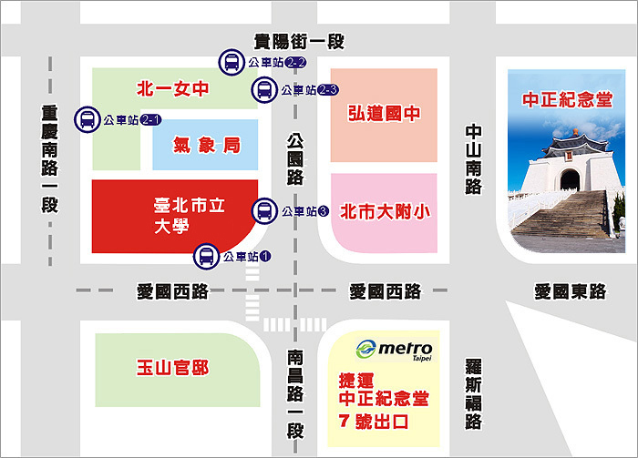

【附件四】
校園平面圖
地點：臺北市立大學博愛校區（10048臺北市中正區愛國西路1號）
授課地點：公誠樓2樓第1會議室
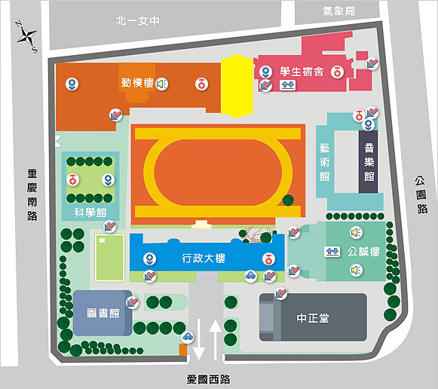
2樓第1會議室C213教室

